Cimiss上海气象微信企业号 申请帐户信息

10.228.89.55/cimissapiweb  
用户名：shbsqxj  
密码：58362  
Api账号：BCSH_SMC_SHBSQXJ  
密码：58362

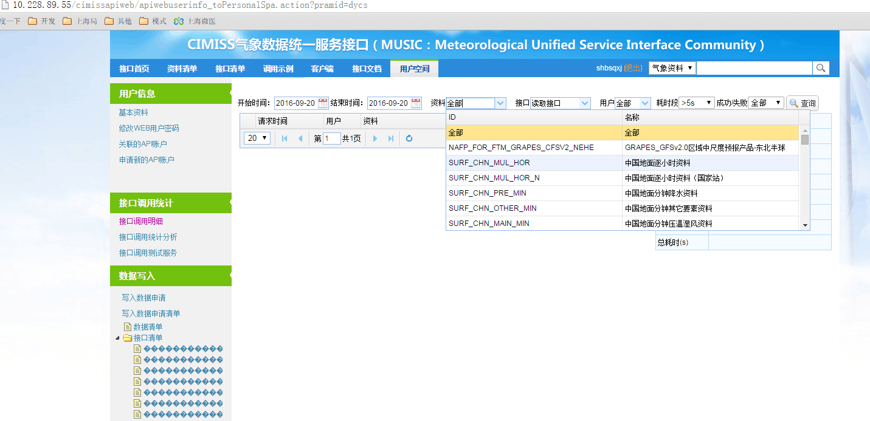

用户空间里面可以选择资料：

